
Vonkje van Hoop bij zondag 6 juli 2025

Zaden van vrede en hoop
In Gaza, Oekraïne, Jemen,
Myanmar, Nigeria, Mexico,
Ethiopië, Pakistan, Irak …
heersen er conflicten,
woeden er bloedbaden en oorlogen.
De Rechten van de Mens
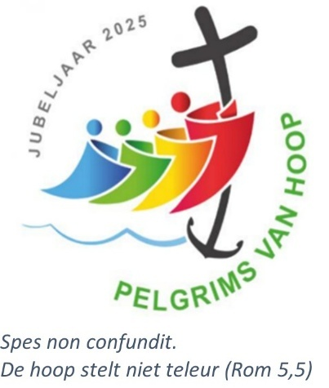
worden er met de voeten getreden.
Vele soldaten en onschuldige burgers, ook vrouwen en kinderen,
laten het leven.
Wereldwijd snakken mensen
naar vrede, naar harmonie en
te-vrede-nheid.

Voor paus Leo XIV is vrede
een speerpunt in zijn pontificaat.
“Vrede zij met u allen.”
“Laten we bruggen bouwen
door dialoog en ontmoeting,
zodat we één volk vormen dat in vrede leeft.”
“Er is vandaag de dag
een wijdverbreide behoefte
aan gerechtigheid,
een diep verlangen naar spiritualiteit …”
De paus roept voortdurend op
tot onderhandelingen
en gebaren van vrede.

Vrede geeft mensen hoop!
Hoop is een kracht
die mensen aanmoedigt
om samen te bouwen aan vrede
en een betere toekomst.

Mia Verbanck

